- 动态生成小时（00-23）和分钟（00-59）的下拉菜单。当数字小于10时，前位补零。
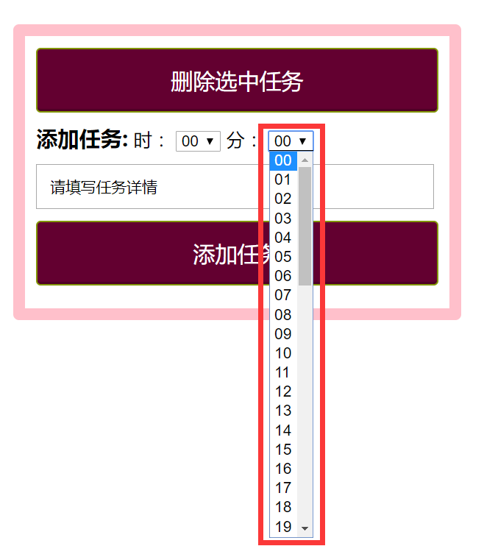
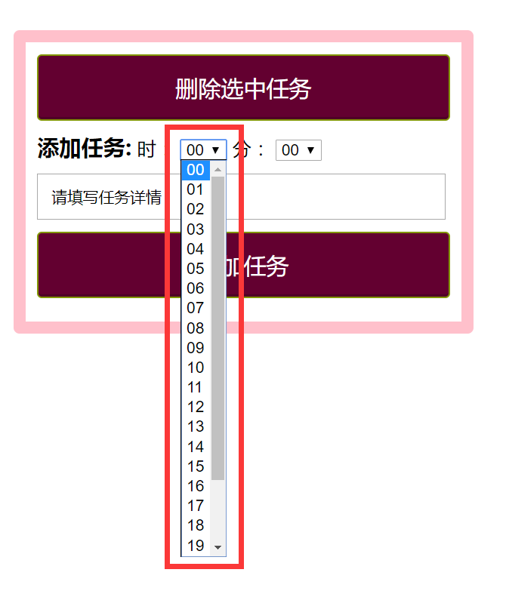

- 发布任务说明
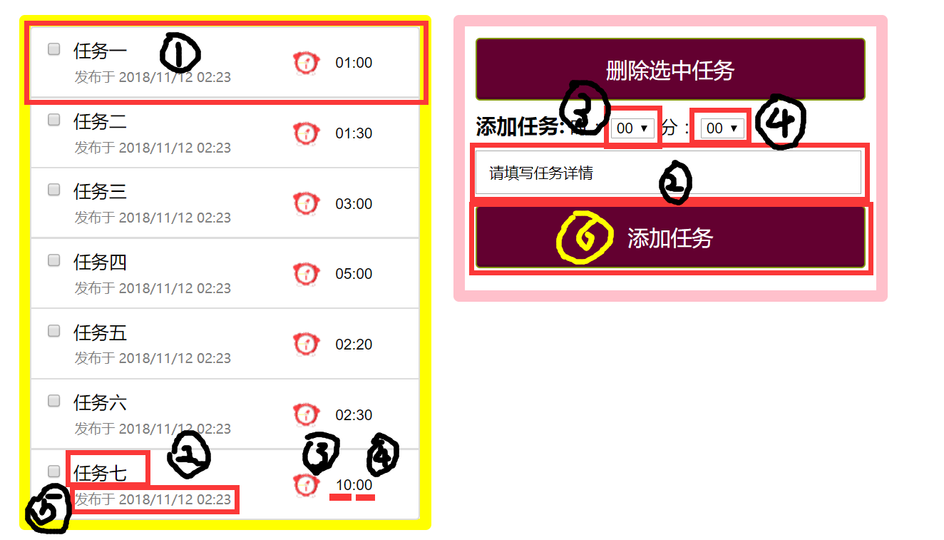
上图序号对应下面序号说明：
- 一个完整任务包含：复选框、任务内容，任务发布时间，计划任务完成时间。
- 添加任务内容位置。
- 任务计划完成时间的小时部分。
- 任务计划完成时间的分钟部分（获取下拉列表选择的值的方式与input框相同，及select 节点的value属性）。
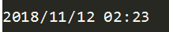
- 任务发布的实时时间，时间格式为为 ，数字小于10补零。
- 点击添加任务按钮，才能添加任务，添加任务后下图三个地方回复到初始状态。
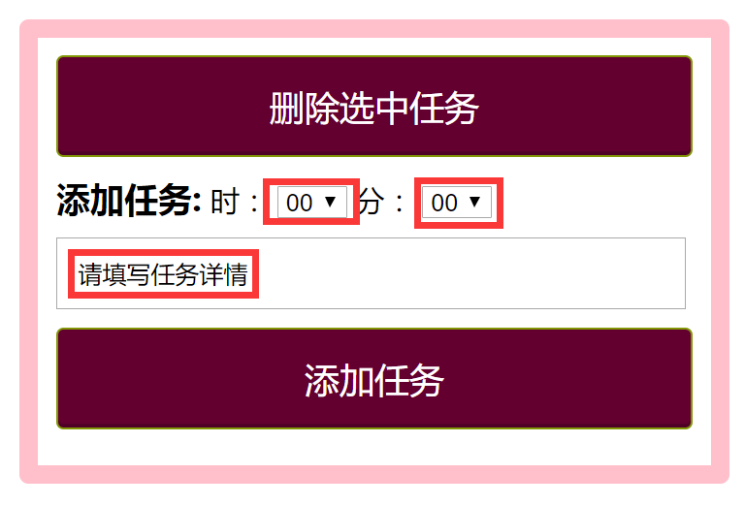

- 复选框选中任务
点击复选框，可以选中复选框。
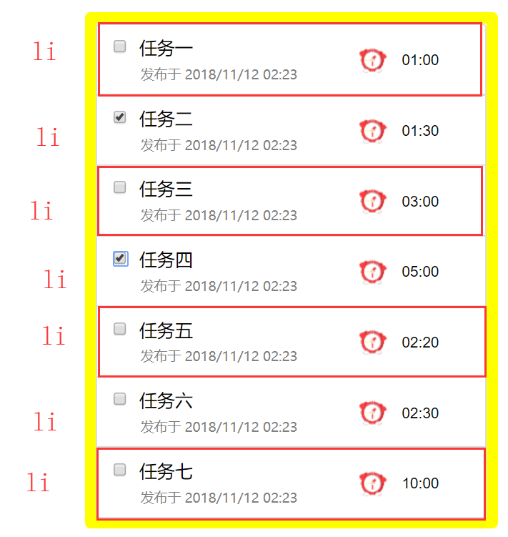
- 任务删除功能
点击“删除选中任务”按钮删除所有复选框选中的任务（判断复选框是否选中，即判断复选框节点的checked属性的真假）。

删除前：
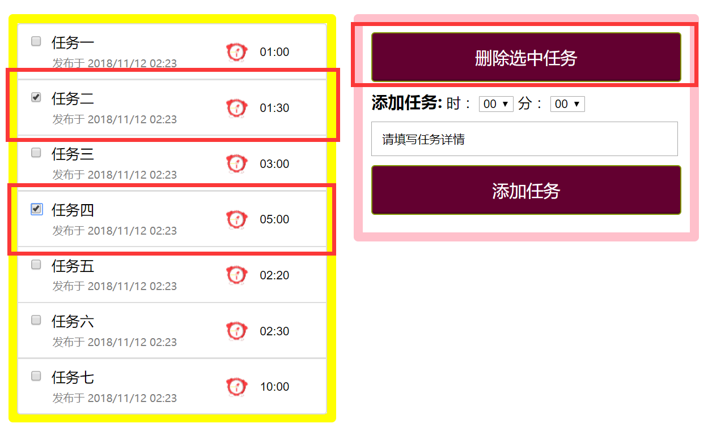
删除后：
